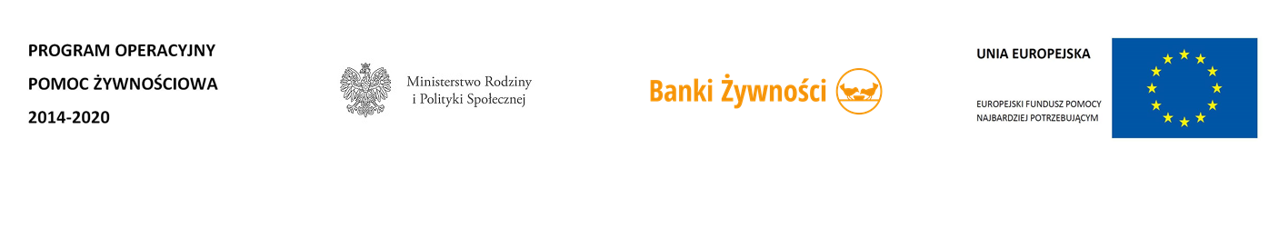Zasady postepowania w okresie zagrożenia epidemiologicznego związanego z COVID-19 w ramach realizacji POPŻ Podprogram 2021.
- W celu minimalizacji ryzyka zarażenia, zaleca się kwalifikowanie przez OPS/OPL osób najbardziej potrzebujących do pomocy żywnościowej na podstawie przeprowadzonego wywiadu telefonicznego lub z wykorzystaniem innych dostępnych środków komunikacji elektronicznej. Pracownik ośrodka pomocy społecznej, a w przypadku osób bezdomnych także przedstawiciel organizacji partnerskiej samodzielnie lub za pośrednictwem przedstawiciela innej placówki, wypełnia formularz skierowania, zgodnie z wzorem w załączniku nr 5.1 lub formularz oświadczenia zgodnie z wzorem nr 7.1 do Wytycznych IZ. Podpisany formularz przekazuje się w formie elektronicznej lub innej dostępnej formie do właściwej organizacji partnerskiej, która na jego podstawie udostępnia żywność osobie zakwalifikowanej.
- W przypadku tymczasowego zawieszenia działalności organizacji wydających posiłki, osobom zakwalifikowanym do pomocy żywnościowej w formie posiłku, zaleca się udostępniać pomoc na wynos lub w formie paczek żywnościowych.
- W przypadku osób bezdomnych, dopuszcza się zwiększenie liczby opakowań artykułów spożywczych, odpowiednio do potrzeb tych osób i możliwości OPR/OPL. Osoby bezdomne zgłaszające się do programu w okresie epidemiologiczny należy zakwalifikować na podstawie załącznika nr 6.1.
- Przedstawiciele placówek, w których przebywają osoby bezdomne, takich jak: schroniska, noclegownie, hospicja itp. Nie należących do sieci organizacji partnerskich w ramach POPŻ, mogą w imieniu osoby/osób bezdomnych wypełniać i przekazywać oświadczenia bezpośrednio do organizacji partnerskich, jak również odbierać paczki z żywnością i przekazywać je osobom bezdomnym. Do odbioru paczki z żywnością z OPL uprawnieni są także funkcjonariusze służb takich jak m.in. WOT, Straż Miejska lub Ochotnicza Straż Pożarna.
- Prowadząc dystrybucję żywności należy stosować środki ostrożności i stosować się do bieżących zaleceń służb sanitarnych.
- Osoba wydająca żywność/dostarczająca żywność osobie uprawnionej zaznacza w formularzu stanowiącym załącznik nr 2 do Wytycznych IZ jakie artykuły spożywcze zostały dostarczone i potwierdza podpisem wydanie artykułów.
- Jeśli pomoc żywnościowa została dostarczona przez pracowników innych instytucji lub służb niż organizacje partnerskie, listę wydanych artykułów spożywczych należy przekazać właściwej organizacji partnerskiej.

